**jatszoterpont.hu** *Budapest, 2025.06.12.*

*Játszótérpont Kft.*

*2310 Szigetszentmiklós Háros u. 8002/1 Tárgy: Árajánlat*

*adószám : 25865514-2-13*

*Szabó Ferenc  
  
 Ajánlatkérő :*  Családok Átmeneti Otthona  
           2870 Kisbér Perczel Mór u. 36.

Tisztelt Intézmény

Köszönjük megtisztelő érdeklődését ! Több mint 10 éve foglalkozunk játszóterek, játszótéri eszközök tervezésével s megépítésével. Ezen idő alatt széleskörű tapasztalatra tettünk szert ezen téren. Minőségi alapanyagaink garantálják eszközeink hosszú élettartalmát, és esztétikusságát.

Az alábbiakban küldjük a megbeszélt paraméterek alapján kalkulált árajánlatunkat mely reméljük elnyeri tetszését , s hamarosan elégedett ügyfeleink között üdvözölhetjük!

*ÁLLVÁNYOS HINTA CSÚSZDA*

JPK-V-011

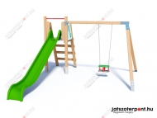

Ára: 595.000 Ft + ÁFA-tól

Állványos csúszda hintával . Közkedvelt játék kicsiknek nagyoknak egyaránt. Kis helyen elfér. Anyaga ragasztott tömbösített borovi fenyő oszlopok. Színes panelok. 3 m-es csúszdával. Ütés csillapító talajt igényel!

Ajánlott korosztály:   **2 – 12 év**

Terület igény :  **6 m x 8 m**

Esési tér :   **48 m2**

Esésmagasság :   **140 cm**

Ütés csillapító burkolat :   KÖTELEZŐ

                                            Gumi szőnyeg , vagy 30 cm vastag

                                           ( homok,gyöngykavics,f fenyőmulcs)

**ÁRAJÁNLAT**

|  |  |  |  |  |  |  |
| --- | --- | --- | --- | --- | --- | --- |
| ***Megnevezés*** | ***Kieg.info*** | ***Mennyiség*** | ***Nettó Ft/db*** | ***össz Nettó*** | ***ÁFA 27%*** | ***Össz Bruttó*** |
| Állványos csúszda |  | 1 | 595.000 | 595.000 | 160.650 | 755.650 |
| Telepítés |  |  | 190.000 | 190.000 | 51.300 | 241.300 |
| szállítás |  |  | 30.000 | 30.000 | 8.100 | 38.100 |
| engedély |  |  | 100.000 | 100.000 | 27.000 | 127.000 |
| ***ÖSSZESEN*** |  |  |  | **915.000** | **247.050** | **1.162.050** |

*ÁLLVÁNYOS CSÚSZDA DUPLA HINTÁVAL*

JPK-V-016

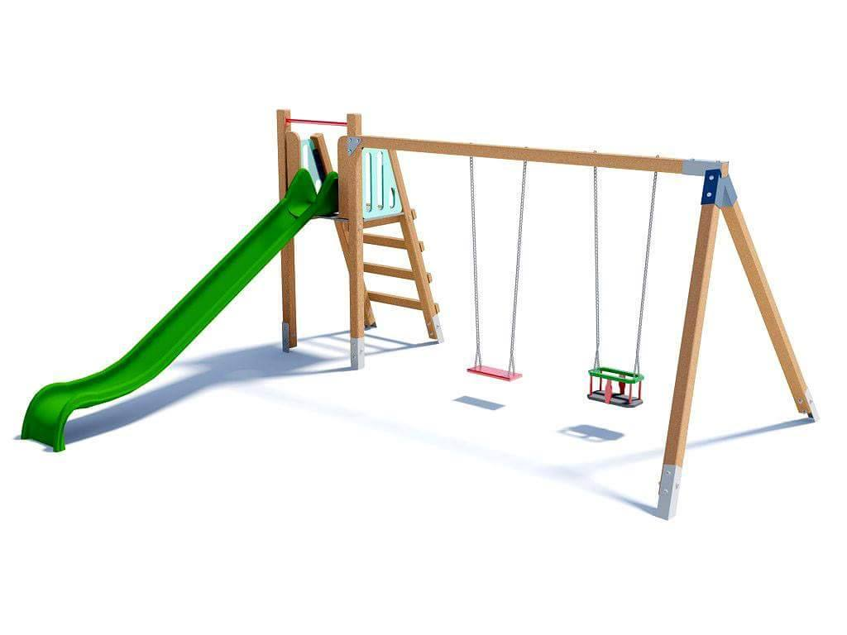

Ára: 695.000 Ft + ÁFA-tól

**Jellemzés:**

Állványos csúszda dupla hintával . Közkedvelt játék kicsiknek nagyoknak egyaránt.  
Anyaga ragasztott tömbösített borovi fenyő oszlopok. Színes panelok. 3 m-es csúszdával.  
Ütés csillapító talajt igényel!

**Műszaki adatok:**

*Oszlopok:* FA – 100 mm-es átmérőjű felületkezelt, ragasztóval laminált fa; galvanizált acél rögzítő elemekkel, a talajtól 10 cm magasságban eltartó porfestett acél lábakkal.

*Padlózat, járófelület:* Bordázott teraszpadló

*Csúszda*: Üvegszál erősítésű, poliészterből készült csúszda 1,0-1,3 m közötti beülő magassággal.

*Festék:* MILÉSI olasz gyártó terméke. **GYEREK BARÁT** , oldószertől mentes, melyet telepítés előtt kétszer kezelünk ! A festék tartalmazza magában a rovar s gomba ölőt! Így külön ilyen jellegű kezelést nem igényel!

**Rögzítés:** Süllyesztett betonozást igényel, mely c16-os földnedves betonnal 40*40*40as gödörbe való beágyazással történik.

Ajánlott korosztály:    **2 – 12 év**  
Terület igény :  **7 m  8 m**  
Esési tér :   **56 m2**  
Esésmagasság :   **140 cm**  
Ütés csillapító burkolat :  KÖTELEZŐ  
                                            Gumi szőnyeg , vagy 30 cm vastag  
                                           ( homok,gyöngykavics,f fenyőmulcs)

**ÁRAJÁNLAT**

|  |  |  |  |  |  |  |
| --- | --- | --- | --- | --- | --- | --- |
| ***Megnevezés*** | ***Kieg.info*** | ***Mennyiség*** | ***Nettó Ft/db*** | ***össz Nettó*** | ***ÁFA 27%*** | ***Össz Bruttó*** |
| Állványos csúszda |  | 1 | 695.000 | 695.000 | 187.650 | 882.650 |
| Telepítés |  |  | 190.000 | 190.000 | 51.300 | 241.300 |
| szállítás |  |  | 30.000 | 30.000 | 8.100 | 38.100 |
| engedély |  |  | 100.000 | 100.000 | 27.000 | 127.000 |
| ***ÖSSZESEN*** |  |  |  | **1.015.000** | **274.050** | **1.289.050** |

A játszótári eszközök gyártói tanúsítvánnyal rendelkeznek!

Az ár a felülvizsgálati díjat tartalmazza!

AZ ÜTÉS CSILLAPÍTÓ TALAJ KIALAKÍTÁSÁST AZ ÁR NEM TARTALMAZZA!!!

CÉLSZERŰ HELYI VÁLLALKOZÓKKAL, VAGY KÖZMUNKÁSOKKAL ELVÉGEZTETNI KÖLTSÉG HATÉKONYSÁG VÉGETT!!!!

**Termékeink a játszótéri eszközök biztonságosságáról szóló 78/2003. (XI. 27.) GKM rendelet szerinti Megfelelőségi Nyilatkozattal rendelkeznek, mely igazolja, hogy**

**a biztonsági és szabványi előírásoknak megfelelnek. Minden eszköz eleget tesz az MSZ EN 1176 szabványok ajánlásainak.**

**A JÁTSZÓTÉR SZAKSZERŰ TELEPÍTÉSE UTÁN A KOMPLETT JÁTSZÓTERET A TÜV – RHEINLAND SZAKEMBEREIMVEL ENGEDÉLYEZTETJÜK !!!!**

**Az árajánlat magába foglalja az oszlopok s fa anyagok kétszeri kezelését .**

**A képeken látható oldalpanelek 2016 Tavaszától a jövőt szem előtt tartva, a változó igényeket s a legfontosabb követelményt a tartósságot mindenek fölé helyezve elsők között alkalmazunk HDPE „UV” ÁLLÓ KEZELÉS MENTES MŰANYAG PANELEKET! E színes tartozékok, a fém kiegészítőkkel karöltve megtriplázzák egy születendő játszó eszköz élettartamát!  
Ezt figyelembe véve minden HDPE PANELÜNKRE 10 ÉV GARANCIÁT BIZTOSÍTUNK!**

**A játékok fa lábazata szárított , ragasztott , tömbösített borovi fenyőből készülnek !!!**

**Melyet kétszeresen kezelünk MILESI prémium minőségű GYEREKBARÁT vékonylazúrral, mely MINDEN OLDÓSZERTŐL MENTES !!! Színe választható !!!**

**Termékünkre 2 év garanciát vállalunk.**

Reméljük ajánlatunk megfelel elvárásainak, és hamarosan megkezdhetjük együttműködésünket!

Várjuk kedves visszajelzését, addig is bármilyen további kérdéssel kapcsolatban állunk szíves rendelkezésére!

Részünkre kedvezőtlen elbírálás esetén is kérjük válaszát, a nálunk zajló folyamatos munka további fenntartása végett.

Üdvözlettel, ***SZABÓ FERENC***

*06-20-800-75-73*

*info@jatszoterpont.hu*